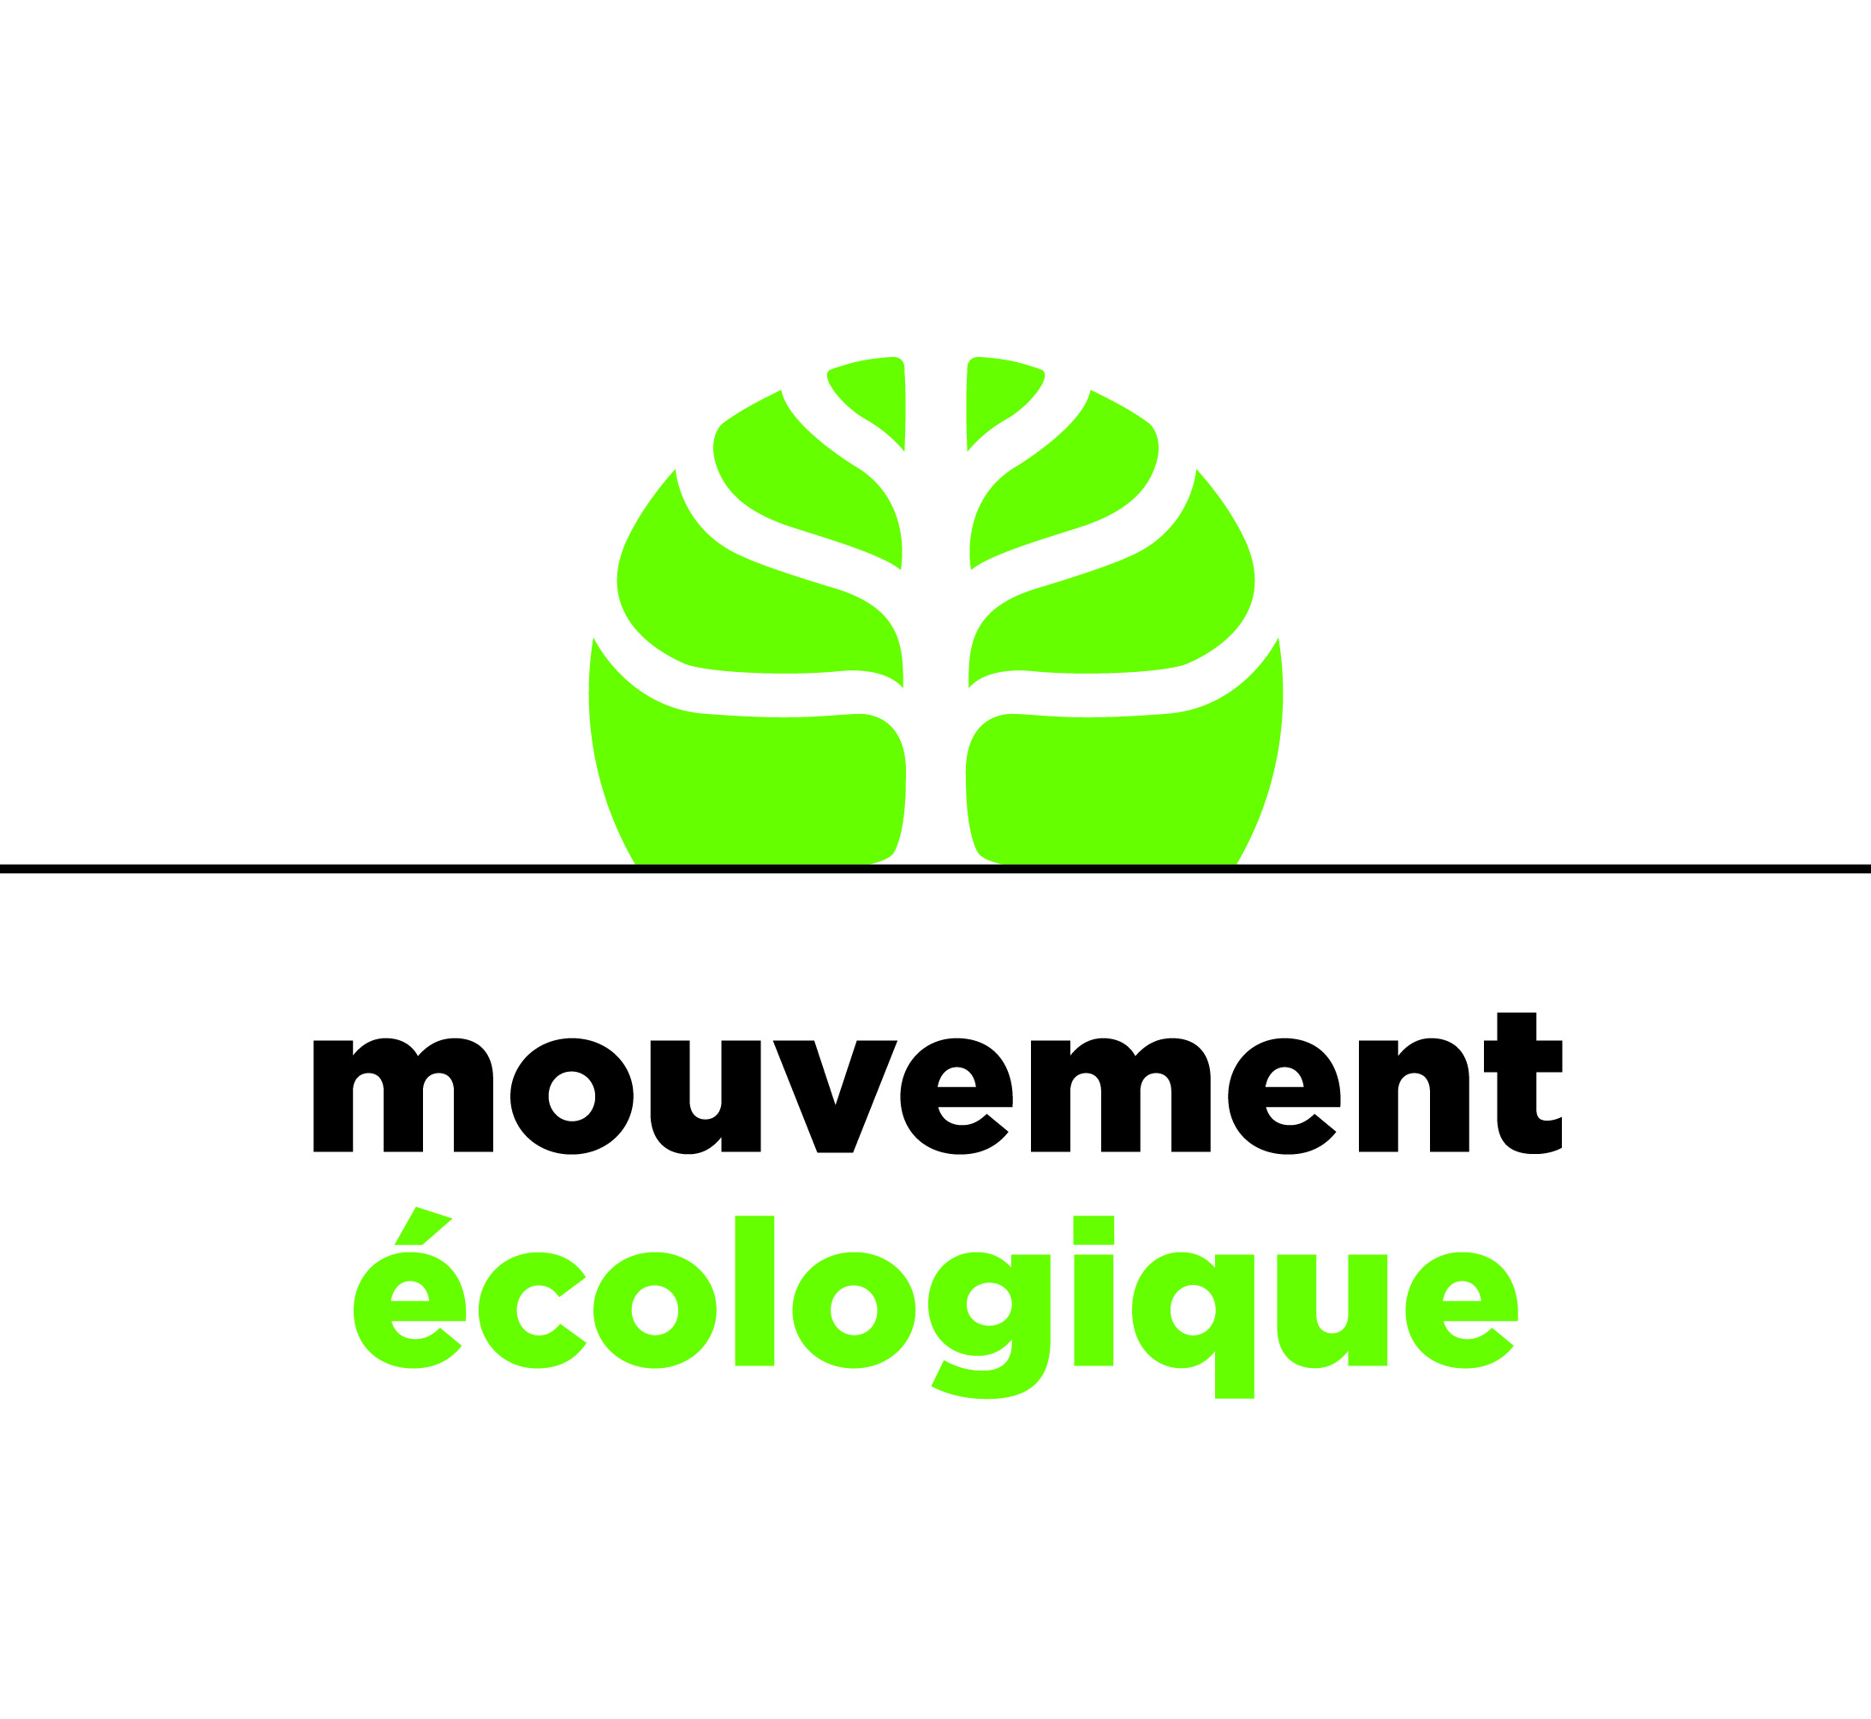

« Plus que de la fiction » – le chaos sans eau

Journée mondiale de l'eau des Nations unies - 22.03.2022
« Right now, we are seriously off-track to meet Sustainable Development Goal (SDG) 6 : water and sanitation for all by 2030 ».
Lors de la Journée mondiale de l'eau, les Nations unies rappellent chaque année que des millions de personnes dans le monde souffrent encore de pénurie d'eau et de manque d'hygiène. Cette situation s'aggrave chaque année avec la crise climatique, les sécheresses et les inondations augmentent considérablement. L'eau concerne tout le monde, c'est pourquoi l'ONU invite entre autres ses États membres à promouvoir des actions concrètes dans leurs pays pour protéger la ressource en eau.

Dans le cadre de la Journée mondiale de l'eau de l'ONU, le groupe d'action du Mouvement Ecologique attire l'attention avec une vidéo sur le fait que nous, en tant qu'êtres humains, dépendons de l'eau comme base de vie dans tous les domaines de la vie quotidienne, tout de même que la nature.
Pourtant, en tant que société, nous agissons encore en grande partie comme si l'eau était une ressource disponible à l'infini. La pression sur l'élément eau s'accroît considérablement : activités économiques croissantes, augmentation du nombre d'habitants.... Et ce, précisément en période de changement climatique, qui se caractérise par des périodes de sécheresse et d'assèchement, par un remplissage insuffisant des réserves d'eau souterraine, etc.
Le fait qu'au Luxembourg, le mois de février de cette année a été le second mois de février le plus sec jamais enregistré devrait nous mettre en alerte et nous inciter à agir. En France, la période de sécheresse historique du début de l'année 2023 a forcé le président Macron à annoncer un « plan de sobriété sur l'eau » au Salon de l'agriculture de Paris. De plus, tout indique que les prochains étés seront progressivement marqués par des périodes de sécheresse de plus en plus longues.
Cela devrait nous mettre en alerte ! La priorité devrait être donnée à la protection de ce bien précieux qu'est l'eau, et ce, à tous les niveaux (nappes phréatiques, cours d'eau et rivières ...). En outre, l'objectif déclaré devrait être d'utiliser ce bien si précieux avec le plus grand soin et de réfléchir aux moyens d'économiser l'eau, de l'utiliser plus efficacement et d'accepter les limites de sa consommation. Dans le cadre de la Journée mondiale de l'eau de l'ONU, le groupe d'action du Mouvement Ecologique a réalisé une vidéo pour attirer l'attention sur le fait que nous, en tant qu'êtres humains, dépendons de l'eau dans tous les domaines de la vie quotidienne, tout comme la nature.
Or, ce n'est pas le cas :
On sait qu'aucune surface d'eau n'est actuellement en bon état écologique et que l'état chimique des eaux souterraines est très préoccupante. De plus, selon une étude réalisée à la demande du ministère de l'Environnement, « la consommation de pointe extrême (ne) pourra probablement pas être assurée en 2040 en utilisant toutes les ressources disponibles (y compris les réserves d'urgence) ». Même si des mesures d'économie très ambitieuses sont prises (*) !
Le développement des infrastructures ne suit pas non plus l'évolution, c'est-à-dire la croissance. Il faudrait tout simplement des moyens financiers gigantesques pour adapter le développement de l'approvisionnement en eau potable et de l'élimination des déchets aux taux de croissance démographiques et économiques actuels. Des moyens qui ne sont pas prévus à l'heure actuelle dans de telles proportions. Les avantages financiers générés par la croissance sont également absorbés par les coûts élevés inhérents au secteur de l'eau. La compensation nécessaire des dommages (pollution de l'eau par des substances nocives, entre autres) ainsi que les coûts de l'extension nécessaire des infrastructures de toute nature (approvisionnement en eau et assainissement) dépassent de loin les avantages de revenus plus élevés.
Les pratiques agricoles actuelles aggravent également le problème. La pollution par les pesticides et les engrais est l'une des principales causes de la mauvaise qualité de l'eau, ainsi que de la forte pollution des sources d'eau potable (qui doivent être fermées ou dont le traitement est très coûteux).
Comme nous l'avons déjà évoqué, cette situation est aggravée de manière dramatique par le changement climatique. Or, ce sont justement les activités agricoles si importantes, la production de nos aliments, qui dépendent de ce bien précieux.
Avec cette action, le groupe d'action souhaite mettre davantage l'accent sur la thématique de la qualité et de la pénurie de ce bien précieux qu'est l'eau.
Ce qu'il faut, c'est une politique qui regarde enfin ces choses en face et qui, d'une part, accorde la priorité absolue à la protection de ce bien précieux qu'est l'eau (par exemple, dans la politique agricole) et, d'autre part, reconnaisse son caractère limité et agisse en conséquence de manière très décidée et cohérente, tout en tenant compte de critères sociaux.
Des initiatives concrètes sont également nécessaires pour faire face aux périodes de sécheresse. Dans les localités, cela signifie : repenser les espaces verts et les méthodes d'irrigation, tenir compte de l'utilisation des eaux de pluie et des eaux grises : Des solutions concrètes sont à disposition !

Mouvement Ecologique, mars 2023

(*) étude : « Analyse du potentiel d'économie d'eau pour l'approvisionnement en eau potable du Luxembourg," IWW Rheinisch-Westfälisches Institut für Wasser Beratungs- und Entwicklungsgesellschaft mbH", mai 2018.
Vous trouverez les revendications détaillées du Mouvement Ecologique sur la thématique de l'eau dans les publications :
« Une feuille de route pour une transition Socio-écologique – pour des communes démocratiques, viables et durables » et
« Une feuille de route pour la période législative 2023-2028 : Sociale – Écologique – Équitable »

